

# **Zaključevanje straight patch kabla kat. 6A**

Šolsko leto 2024/2025

1.12.2024

1. **UVOD**

V poročilu bom opisal postopek zaključevanja straight patch kabla kategorije 6A (kat.6A). Predstavljeno bo kako ga zaključimo, materiali ki jih potrebujemo pri zaključevanju, orodje, postopek izdelave in meritve. Cilj zaključevanja je pravilna priprava kabla ter namestitev RJ45 konektorjev, kar omogoča povezovanje omrežnih naprav, kot so stikala, usmerjevalniki, računalniki in druge naprave v lokalnem omrežju.

**Kazalo:**

**Naslov****1**

**Uvod****……………………………………………………** **2**

**Kako zaključimo straight patch kabel 4**

**Podatki iz kabla 4**

**Materiali 5**

**Orodje 6**

**Postopek izdelave 7-9**

**Meritve 10**

**Viri 11**

1. **KAKO ZAKLJUČUJEMO STRAIGHT PATCH KABEL**

Za zaključevanje straight patch kabla kategorije 6A potrebujemo kat. 6A kabel, RJ45 konektorje, klešče za stiskanje konektorjev in orodje za odstranjevanje izolacije. Postopek poteka tako:

Najprej odrežemo kabel na želeno dolžino. Nato s pomočjo orodja za odstranjevanje izolacije previdno odstranimo približno 3 cm zunanjega plašča, pri tem pazimo, da ne poškodujemo notranjih žic. Videli bomo štiri parice, vsaka sestavljena iz dveh žic. Parice razpletemo in jih poravnamo v naslednjem vrstnem redu po standardu T568B.

Žice držimo tesno skupaj, da se nam ne pomešajo. Nato na žice namestimo nastavek za poravnavanje paric in RJ45 konektor. Ko smo prepričani, da je vse pravilno nameščeno, s kleščami stisnemo konektor na kabel.

Postopek ponovimo na drugi strani kabla. Na koncu kabel preizkusimo s testerjem za omrežne kable, da zagotovimo pravilno povezavo in delovanje.

**Podatki iz kabla:**

* **MegaLine® E5-60**: To je model kabla, ki ga proizvaja podjetje Leoni. Če pogledamo dokumentacijo, lahko vidimo da gre za podatkovni kabel kategorije 6A.
* **U/F**: Ta oznaka nakazuje, da kabel nima zaščite (unshielded), ima pa zaščitene parice s folijo (foiled). To pomeni, da posamezni pari žic znotraj kabla imajo lastno folijsko zaščito, medtem ko celoten kabel nima skupne zaščite.
* **4P**: Označuje, da kabel vsebuje štiri pare žic, kar je standard za utp kable.
* **H**: Ta oznaka pomeni, da je kabel brez halogenov (halogen-free). Halogeni elementi lahko ob gorenju tvorijo strupene pline, zato kabli brez teh prispevajo k večji varnosti v primeru požara.

1. **MATERIALI**
2. Kabel kategorije 6A. Priporočeno je da je dolg vsaj 2 metra, lahko pa je dolg kolikor želimo, vedeti pa moramo da podpira hitrost do 10Gb/s le do 100 metrov dolžine, potem pa hitrost prenosa začne upadati.

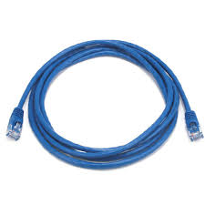 Slika 1

1. 2 RJ45 konektorja. Vsakega pritrdimo in stisnemo na koncu kabla, da lahko kabel priključimo v omrežno napravo.

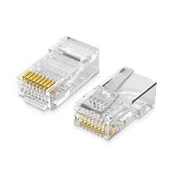Slika 2

1. 2 vstavka za konektorje. Brez teh ne moremo pravilno razporediti paric.

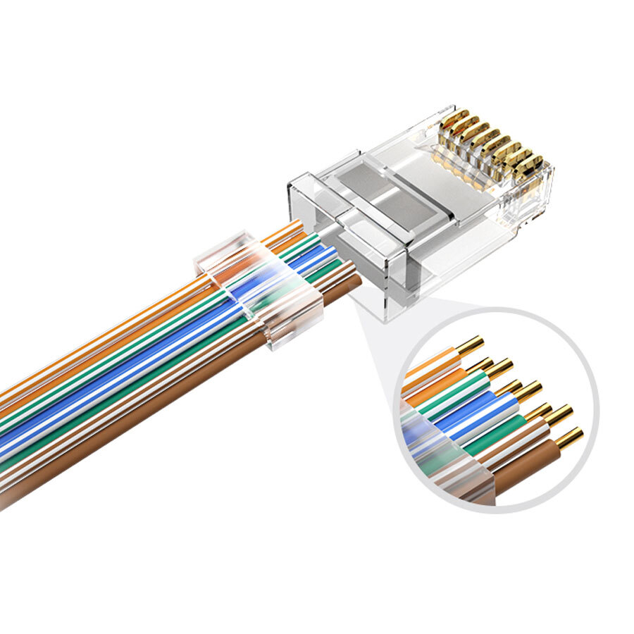Slika 3

1. 2 zaščiti za konektorje. Namen je da zaščiti konektor pred morebitnimi poškodbami. Nataknemo ju na oba konca kabla.

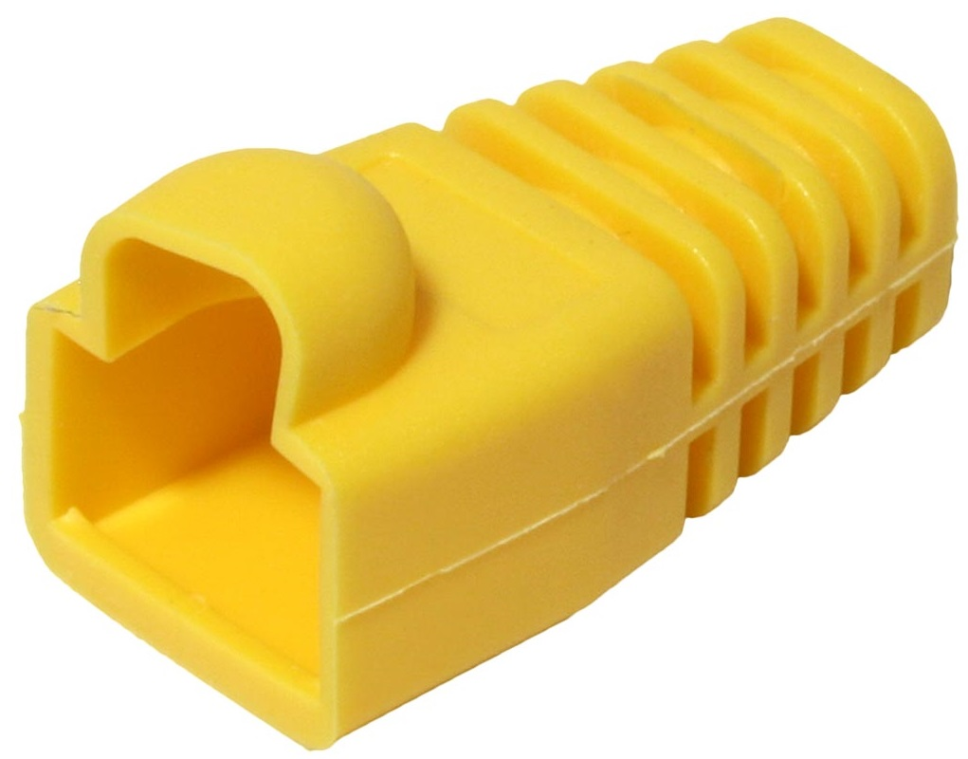Slika 4

1. **ORODJE**

Za zaključevanje kablov potrebujemo tudi posebna orodja. Potrebujemo:

1. Ščipalne klešče. Potrebujemo jih da odščipnemo katerikoli odvečni del kabla. Recimo da na nam ne uspe kabla zaključiti prvič, jih uporabimo da ta napačno narejen del kabla odščipnemo.

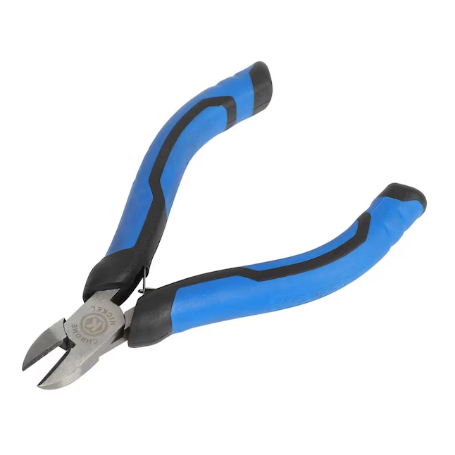Slika 5

1. Orodje za odstranjevanje izolacije. Uporabili ga bomo, da obrežemo kabel in da odstranimo izolacijo. Ko obrezujemo izolacijo, orodje naredi tih “klik”, kar pomeni da smo odstranili izolacijo.

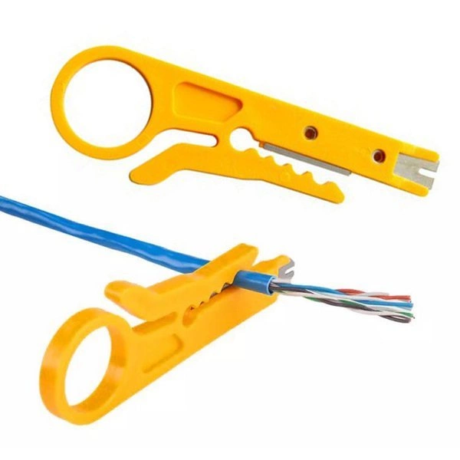Slika 6

1. Klešče za stiskanje konektorjev. Že ime pove, da jih bomo uporabljali za to da stisnemo RJ45 konektor na kabel, da se dobro prime. Klešče imajo lahko 1 ali 2 nastavka za stiskanje konektorja. V našem primeru bomo uporabljali tiste klešče z dvema.

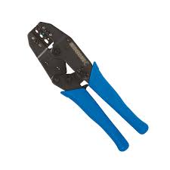Slika 7

1. **POSTOPEK IZDELAVE**

Najprej izmerimo dolžino kabla ki ga hočemo imeti. Kot priporočeno dolžino lahko vzamemo 2 metra.

Preden začnemo s kakršnim koli delom, na kabel potisnemo zaščito za konektor. Če tega ne storimo zdaj, bo poznejša namestitev nemogoča brez ponovnega zaključevanja.

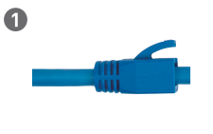Slika 8

Z rezalnikom za izolacijo previdno odrežemo približno 3 cm zunanjega plašča kabla. Nastavitev rezalnika preverimo, da se izognemo poškodbam notranjih žic ali folije.

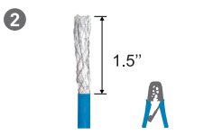Slika 9

Ko odstranimo plašč, vidimo 4 parice, vsaka z lastno zaščitno folijo, in ozemljitveno žico, ki jo postavimo na stran. Nato s kleščami odstranimo zaščitno folijo s paric in pazimo, da jih ne poškodujemo. Parice ločimo in jih razporedimo po vrstnem redu za standard T568B.

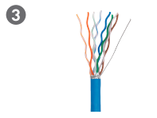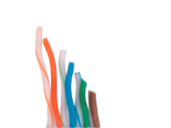 Slika 10, 11

Parice odrežemo pod kotom 45°, tako da je belo-oranžna najdaljša, rjava pa najkrajša. To olajša vstavitev v vstavek.Parice potisnemo v vstavek, ki ga orientiramo z ozkim delom navzdol. Dolžino prilagodimo tako, da je razdalja med zunanjim plaščem in vstavkom enaka dolžini konektorja. Presežne parice odščipnemo.

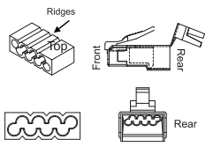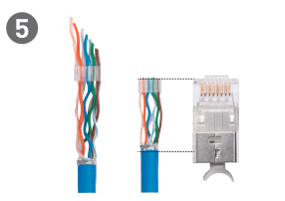Slika 12, 13

Konektor orientiramo tako, da je rjava parica na desni, belo-oranžna pa na levi, in ga namestimo na kabel.Konektor pravilno namestimo v klešče za stiskanje in dvakrat stisnemo ročaj.

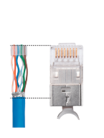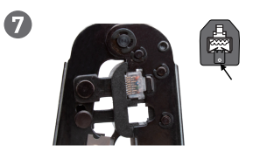Slika 14, 15

Žico za ozemljitev ovijemo okoli enega od zunanjih kovinskih delov konektorja in jo dodatno pritrdimo s kleščami.

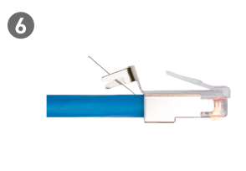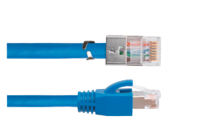Slika 16, 17

Na koncu zaščito, ki smo jo prej potisnili na kabel, pritrdimo na konektor. Postopek ponovimo na drugi strani kabla. Po zaključku obeh strani kabel preizkusimo s testerjem za omrežne kable. Če pride do napake, odščipnemo napačno narejen del kabla in začnemo postopek znova.

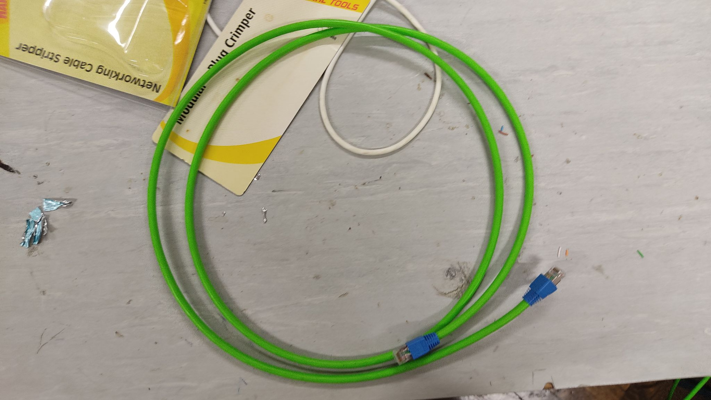

Slika 18

1. **MERITVE**

Zdaj ko smo kabel uspešno zaključili, si lahko ogledamo opravljene meritve.

Kot lahko vidimo na ekranu testerja (prva slika) se vse parice pravilno povežejo. Če ne bi pravilno zaključili kabla, bi nekatere parice šle poševno. Na vmesnih slikah lahko vidimo podatke merjenja. Na zadnji sliki pa lahko vidimo, da je kabel test uspešno prestal.

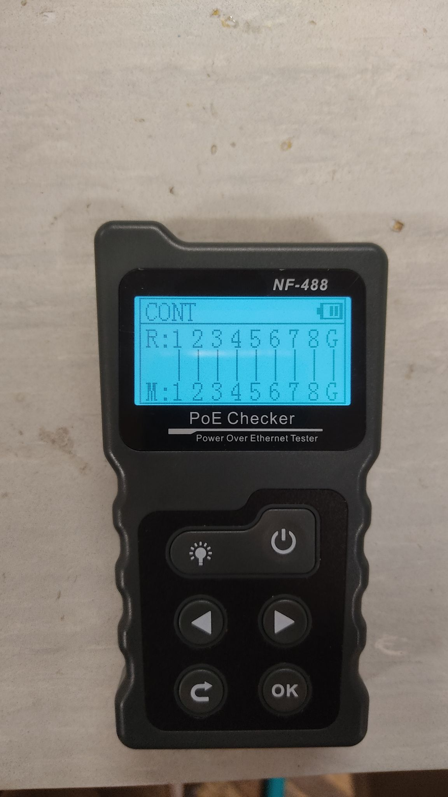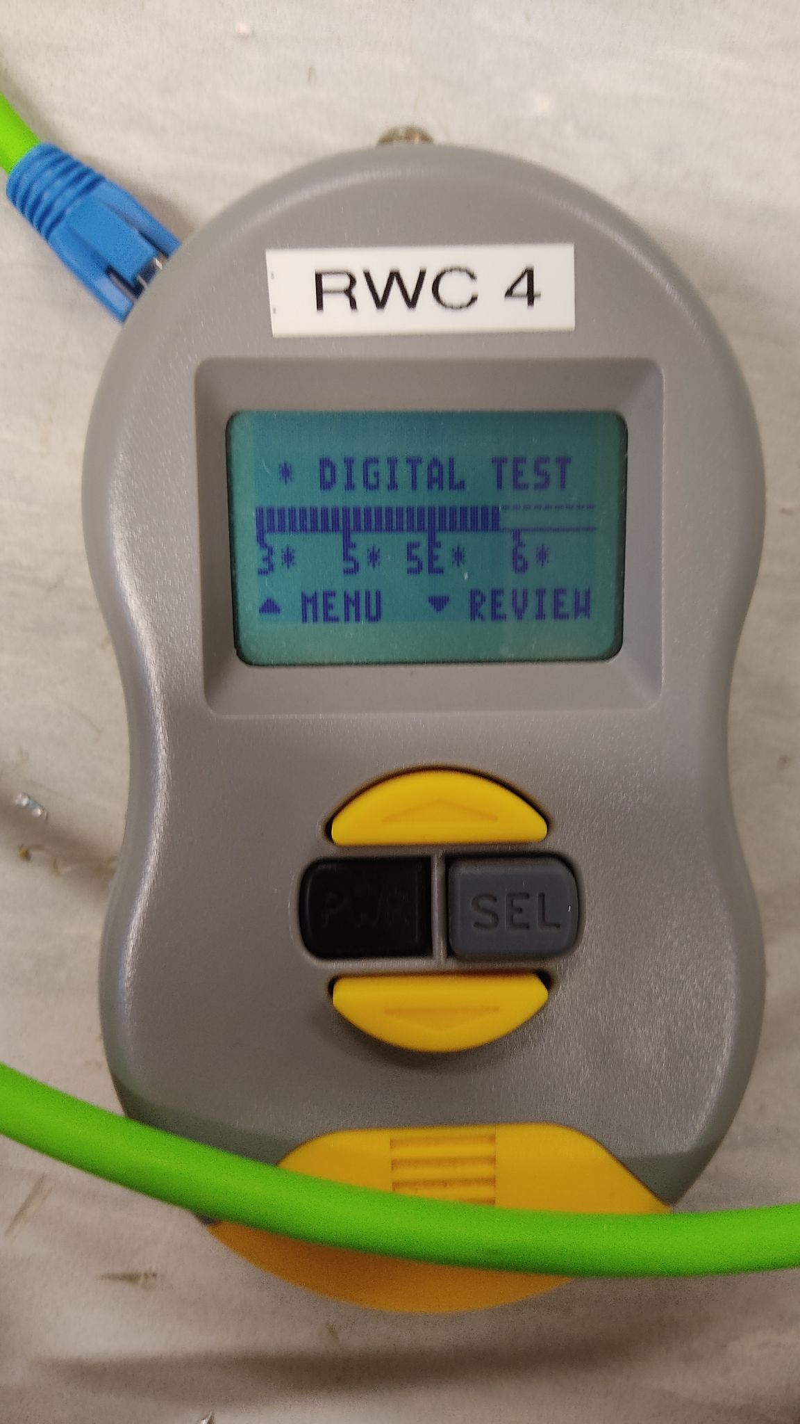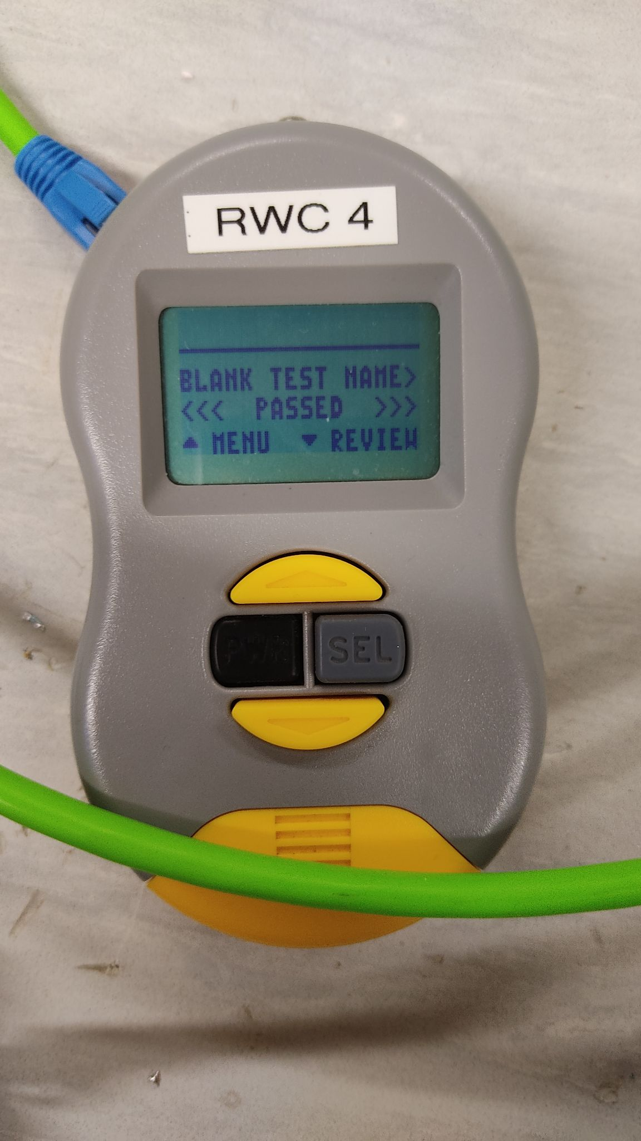Slika 19-28

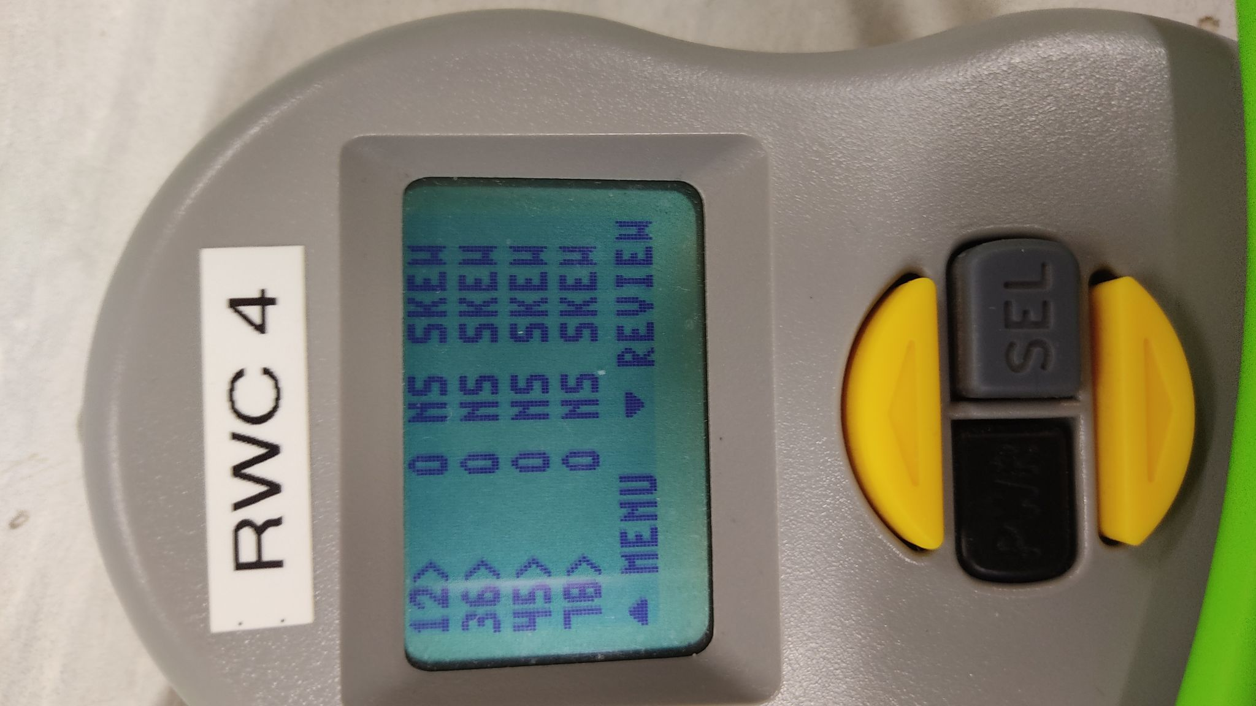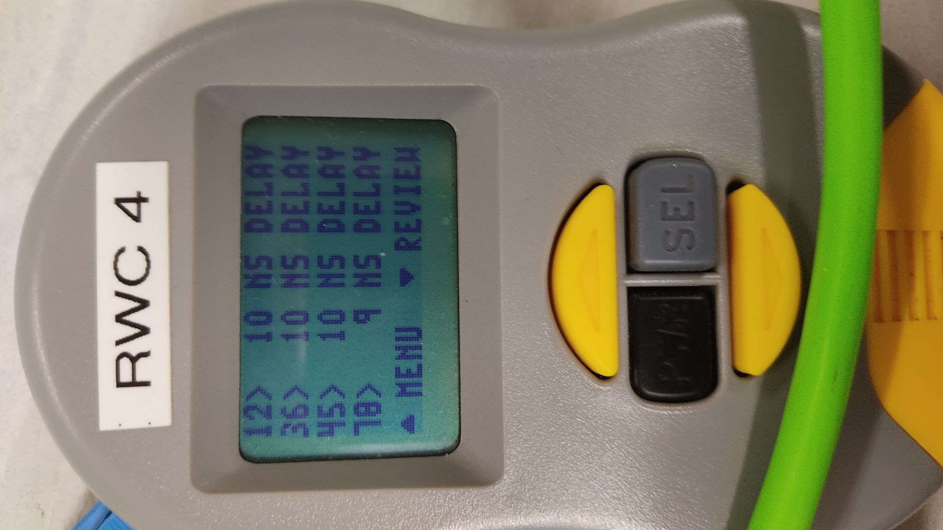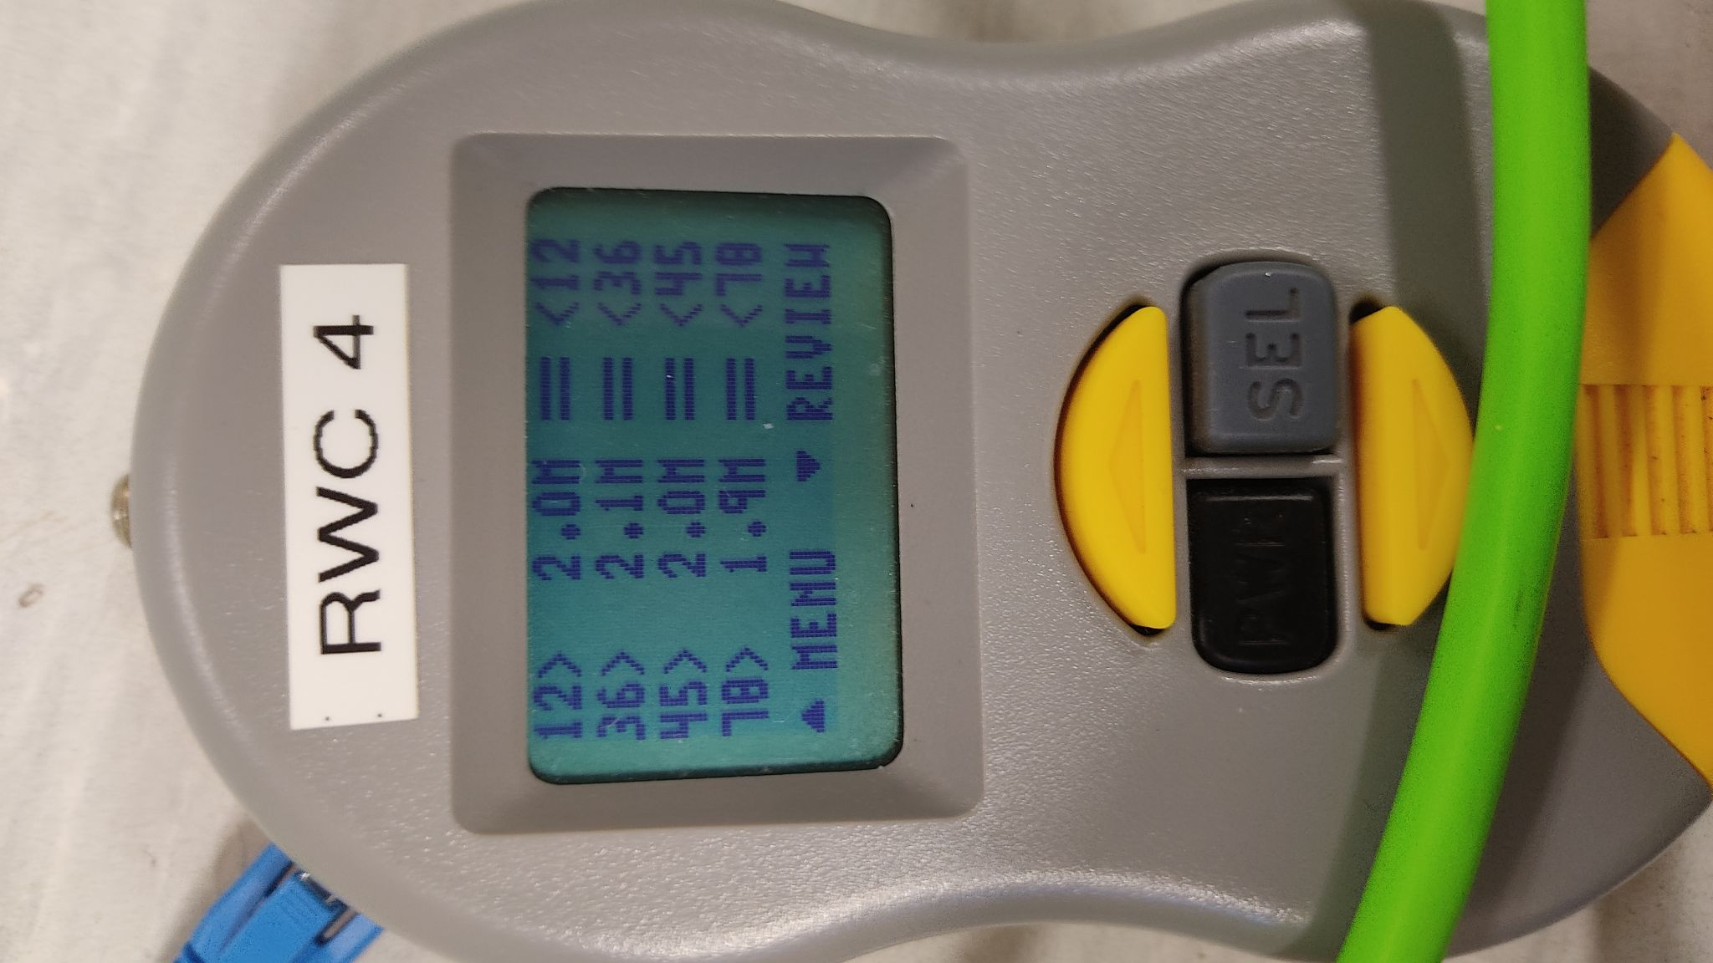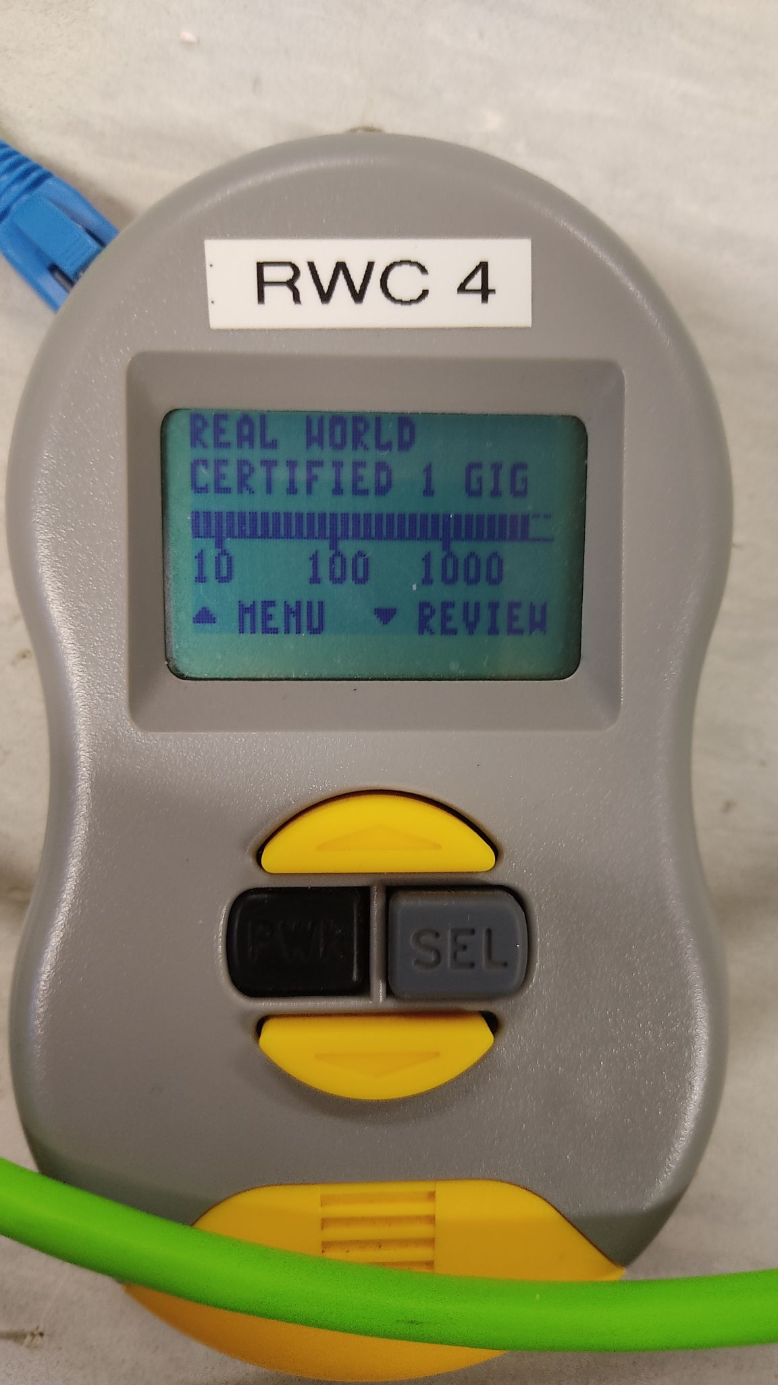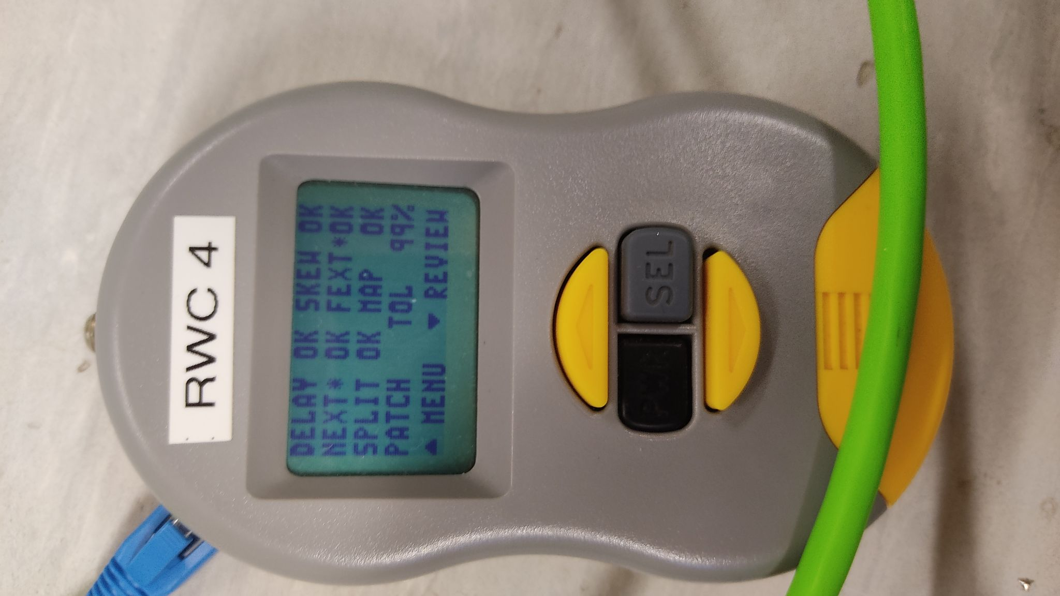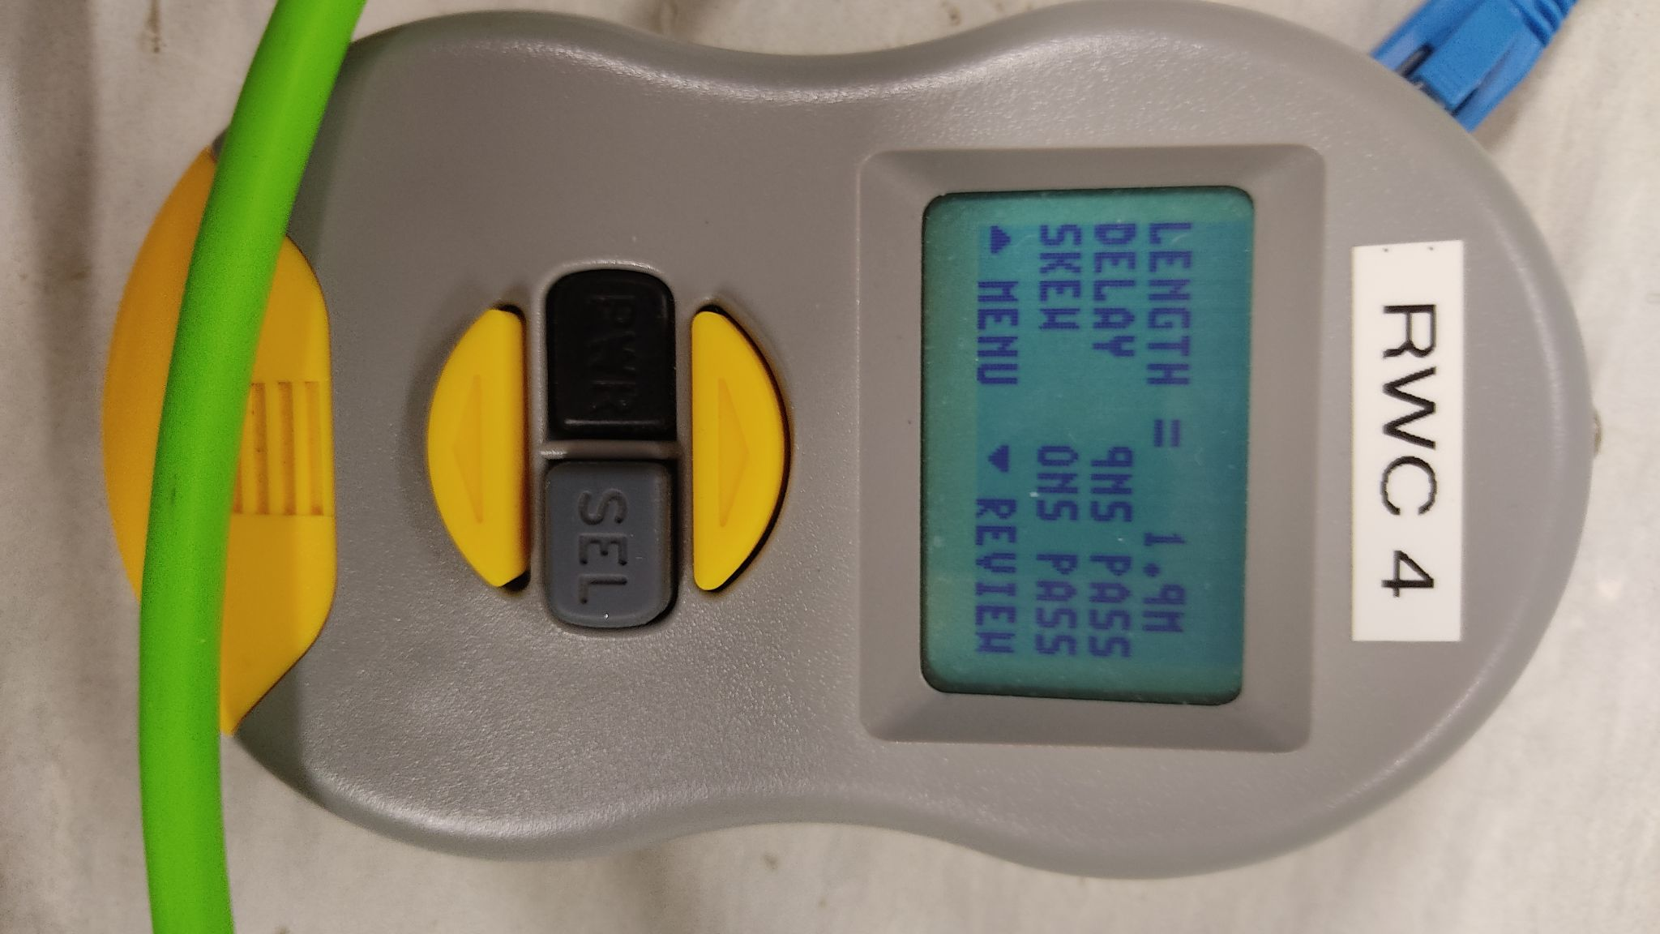

**Viri:**

* <https://www.youtube.com/watch?v=BbSNUfFvdzc>
* [Cat 6A Shielded Modular Plugs User Guide.pdf](https://moodle2.vegova.si/pluginfile.php/78905/mod_folder/content/0/Cat%206A%20Shielded%20Modular%20Plugs%20User%20Guide.pdf?forcedownload=1) (pdf iz spletne učilnice)

Slike:

* [slika 1](https://www.google.com/imgres?q=straight%20patch%206a&imgurl=http%3A%2F%2Fmegapc.com%2Fcdn%2Fshop%2Fproducts%2F1_copy_9ecc1b2c-8a7c-42d9-bb54-fbd058ba877c_grande.jpg%3Fv%3D1508437831&imgrefurl=https%3A%2F%2Fmegapc.com%2Fproducts%2F15-ft-rj45-cat-6-gigabit-straight-network-cable&docid=L9K60LRUIUkBHM&tbnid=ZBJ0JA3tZIN4WM&vet=12ahUKEwjago7nhJiKAxVN-gIHHdQrNwcQM3oECD4QAA..i&w=500&h=500&hcb=2&ved=2ahUKEwjago7nhJiKAxVN-gIHHdQrNwcQM3oECD4QAA)
* [slika 2](https://www.gcabling.com/rj45-connector-types-all-you-need-to-know/)
* [slika 3](https://www.mrwifi.com.au/assets/alt_2/FS-RJ45C6-LB-S-50.jpg?20220628144809)
* [slika 4](https://www.google.com/imgres?q=rj45%20protection%20cap&imgurl=https%3A%2F%2Fwww.discomp.eu%2Fprotective-cap-for-rj45-with-latch-protection-yellow-color_ie4992059.jpg&imgrefurl=https%3A%2F%2Fwww.discomp.eu%2Fochranna-krytka-rj45-s-ochranou-zapadky-zluta_d35318.html&docid=q5UyFxMTKKyjPM&tbnid=7mfovOxL0PA7YM&vet=12ahUKEwj_m5nhhZiKAxWB_QIHHcUpBlQQM3oECGsQAA..i&w=1021&h=800&hcb=2&itg=1&ved=2ahUKEwj_m5nhhZiKAxWB_QIHHcUpBlQQM3oECGsQAA)
* [slika 5](https://www.lowes.com/pd/Kobalt-4-5-in-Pliers-with-Wire-Cutter/50273651)
* [slika 6](https://abc-rc.pl/en/products/mini-insulation-stripper-portable-cable-cutter-stripper-wire-cutter-16937.html)
* [slika 7](https://www.google.com/imgres?q=crimping%20pliers&imgurl=https%3A%2F%2Fwww.kincrome.com.au%2FImages%2FProductImages%2F17047.jpeg&imgrefurl=https%3A%2F%2Fwww.kincrome.com.au%2Felectrical%2Fratchet-crimping-pliers-210mm-(9)-17047&docid=eqDPt4XcrNedHM&tbnid=2BoJQ6jSu-HDaM&vet=12ahUKEwi6-tzIhpiKAxWU1QIHHY_IAIwQM3oECDUQAA..i&w=1600&h=1600&hcb=2&ved=2ahUKEwi6-tzIhpiKAxWU1QIHHY_IAIwQM3oECDUQAA)
* slika 8-17: pdf iz spletne učilnice
* slika 18: lastna slika
* slika 19-28: lastne slike